**Лаврінович Е.О**

**КН19**

**Лабораторна робота № 9**

**Вивчення програми-конкурент і аналога CPT для вивчення комп'ютерних мереж –NetEmul**

**1. Будуємо мережу с двох ПК та комутатора:**

**1.1. Будуємо схему:**

**1.2. Налаштуємо інтерфейс (мережеву карту) на ПК:**

**

**

**1.3. Отримуємо дані по протоколу TCP:**

**1.4. Підписуємо пристрої:**

**1.5. Додаємо новий адаптер:**

**2. Збираємо мережу з двох ПК і світча. Вивчаємо таблицю комутації:**

**2.1. Будуємо схему та відкриваємо таблицю комутації:**

**3. Побудова мережі з двох підмереж і маршрутизатора:  
  
3.1. Будуємо та налаштовуємо схему та відкриваємо таблицю комутації:**

**3.2. Перевіряємо мережу:**

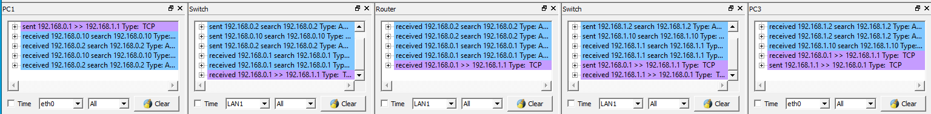

**Контрольні питання**

1. **Існуючі програми щодо емалювання комп’ютерних мереж, їх коротка характеристика:**

* Cisco Packet Transfer - інструмент моделювання мереж, створений Cisco, дає можливість побудови простих та складних мереж, що включають різні пристрої, а не лише маршрутизатори та комутатори. Створюйте взаємопов'язані рішення для розумних міст, будинків та підприємств.
* NetEmul – інструмент для візуалізації роботи комп'ютерних мереж, для полегшення розуміння процесів, що відбуваються в ній. Крім навчання, програма відкриває широкі можливості для експериментів та їхнього наочного відображення.

1. **Основні команди програми NetEmul:**

* Переміщення об'єктів – дозволяє переміщувати пристрої сценою;
* Текстовий напис – дозволяє додати текстову нотатку на сцену;
* Кабель (створити з'єднання) – дозволяє з'єднувати пристрої у мережі;
* Додати комп'ютер – встановлення персонального комп'ютера на сцену;
* Додати концентратор - встановлення мережевого концентратора (hub) на сцену;
* Додати комутатор - встановлення мережного комутатора (switch) на сцену; 7. Додати маршрутизатор – встановлення мережевого маршрутизатора (router) на сцену;
* Надіслати дані – використовується для перевірки працездатності мережі.
* Зупинити симуляцію – зупиняє запущену передачу даних у мережі.

1. **Порядок налаштування маршрутизатору засобами програми NetEmul:**

* Додати PI адреси кожному інтерфейсу маршрутизатора та встановити default gateway на PC